使用说明书

DRB-P系列(40Mpa)


JB/T8810.1-1998
电动润滑泵
启东江洲润滑液压科技有限公司
- 使用条件
DRB-P系列电动润滑泵适用于润滑频率高,配管长度大，润滑点密集的单、双线干稀油集中润滑系统中，作为供给润滑脂的输送装置。还可配备移动小车、胶管、油枪和电缆组成移动式电动润滑泵装置，适用于润滑频率低，润滑点少，给油量大，不便于采用集中润滑的单机设备，进行移动供脂润滑。
该系列润滑泵为电动高压柱塞式。工作压力在公称压力范围内可任意调整，有双重过载保护。贮油桶具有油位自动报警装置，润滑泵若配备电气控制箱能实现双线集中润滑系统全自动控制，并对系统实现监视。
二、技术参数
型 号 | 公称压力MPa | 额定给油量mL/min | 贮油桶容积L | 减速电机 |  | 适用环境温度℃ | 重量kg
 |  |  |  | 功率kw | 电压V | 适用环境温度℃ | 重量kg
DRB1-P120Z | 40（P） | 120 | 30 | 0.37 | 380 | 0～80 | 56
DRB2-P120Z | 40（P） | 120 | 30 | 0.75 | 380 | -20～80 | 64
DRB3-P120Z | 40（P） | 120 | 60 | 0.37 | 380 | 0～80 | 60
DRB4-P120Z | 40（P） | 120 | 60 | 0.75 | 380 | -20～80 | 68
DRB5-P235Z | 40（P） | 235 | 30 | 1.5 | 380 | 0～80 | 70
DRB6-P235Z | 40（P） | 235 | 60 | 1.5 | 380 | 0～80 | 74
DRB7-P235Z | 40（P） | 235 | 100 | 1.5 | 380 | 0～80 | 82
DRB8-P365Z | 40（P） | 365 | 60 | 1.5 | 380 | 0～80 | 74
DRB9-P365Z | 40（P） | 365 | 100 | 1.5 | 380 | 0～80 | 82

使用介质为针入度不低于220(25℃，150g)1/10mm的润滑脂（NLG10#～-3#）和粘度等级大于N68的润滑油。
三、型号说明
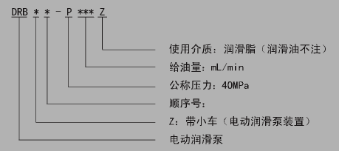
四、图型符号
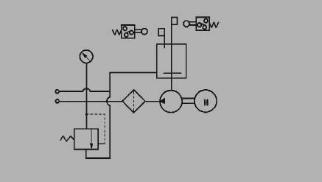
五、外形尺寸
 | 规 格 | D | H | H1 | B | L | L1 | a
贮油筒 | 30L | 310 | 760 | 1140 | 200 | - | 233 | 1045
贮油筒 | 60L | 400 | 810 | 1190 | 230 | - | 278 | 1095
贮油筒 | 100L | 500 | 920 | 1200 | 280 | - | 328 | 1205
电机功率 | 0.37kw.80r/min | - | - | - | - | 500 | - | -
电机功率 | 0.75kw.80r/min | - | - | - | - | 563 | - | -
电机功率 | 1.5kw.160r/min | - | - | - | - | 575 | - | -
电机功率 | 1.5kw.250r/min | - | - | - | - | 575 | - | -
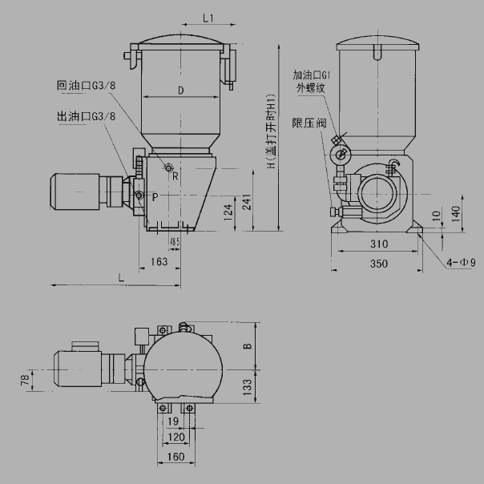
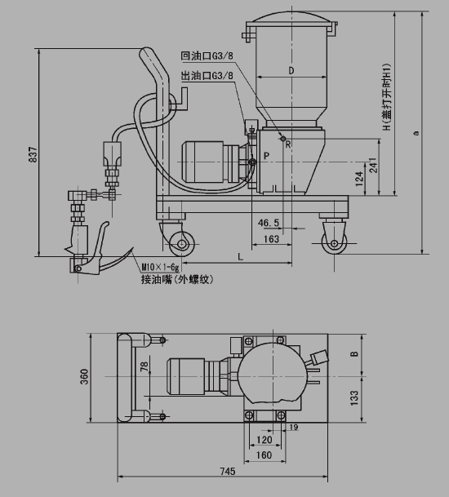六、工作原理
减速电机固定于带泵装置的连接法兰上，通过驱动偏心轴带动滑叉作直线往复运动,并带动螺旋压油板和刮油板顺时针方向旋转(使用润滑油无此机构),经搅动变软的润滑脂均匀地被压到泵装置吸油口周围。
泵体内二组活塞，每组活塞由1个工作塞和2个控制活塞组成，当一组活塞中的工作活塞完成吸油过程时，另一组活塞中的工作活塞则把润滑脂压向出油口。当滑叉向左运动时，上组活塞完成吸油，下组活塞完成压油，各开始新的工作循环。这时下组活塞1、2向左运动，活塞2在弹簧力的作用下到达极限位置关闭出口，而活塞1继续向左运动,这时活塞2和1之间形成真空,其真空度随活塞1的左移不断增大,滑叉运动到极限位置活塞1打开吸油口，润滑剂从吸油口吸入，如弹簧力不足没将活塞2推到极限位置，此时推杆3会在滑叉的推动下强制地把活塞2压到极限位置。同时上组活塞1、2、3向左运动，活塞1先关闭吸油口，被吸入的润滑剂在活塞1的推动下向左移动，当活塞2把出油口打开时，活塞2和推杆3的运动也就停止，活塞1继续左移，把润滑剂从出油口压出，活塞1、2接触滑叉也已运动到极限位置完成半个循环的工作。如此周而复始地循环，二组活塞交替地将润滑油脂从出油口压送出来，压出的润滑剂经泵元件连接法兰上的过滤器过滤后向系统供送。
七、使用要领
- 该系列电动润滑泵应安装在环境温度合适，灰尘少、便于调整、检查、维修和拆洗及方便补脂的地方。
- 该系列电动润滑泵应尽可能布置在系统的中心位置，缩短系统配管长度，保持最低压力降，使泵能产生足以克服润滑点背压的压力。
- 泵调压阀的设定压力，可以在0～40MPa范围内任意调节，在使用时不允许超过泵的公称压力（40MPa）。
- 泵出油口处过滤器的过滤网要定期清洗，防止堵塞。
- 若由于系统某种故障原因，使压力达到约50MPa时，保险片破裂，要查明原因并排除后再装入新的保险片。
- 向贮油器内补充润滑剂必须使用电动加油泵从贮油器的加油口加入，严禁掀盖后直接倒入黄油。
- 贮油器内薄膜式容量指示器只适用于润滑脂，使用介质为润滑油时，必须调换成浮球式容量指示器。
- 电动减速机初用二个月必须从排气塞孔补充适量的3#二硫化钼润滑脂，以后每隔四个月补充一次。
- 该系列电动润滑泵为室内安装型，在室外或环境恶劣的场使用时，必须采取防护措施。
八、订货说明
1、订购移动式电动润滑泵装置，必须在合同中注明所配胶管长度及电缆长度，不注的均按电缆10米，胶管3米供货。
2、本系列电动润滑泵配用以下三种形式标准电控箱，可根据不同控制要求选择订购。
2.1 GDK01型无监控电控箱
2.2 GDK02型有监控电控箱
2.3 GDK03型有监控，全自动控制电控箱
3、该系列电动润滑泵为短时间间隔工作制，用户如需长时间连续工作请合同注明。
十、售后服务
1、包退：如出现严重质量问题或产品型号错误，用户可退货并由供方承担一切费用；
2、包修：在质保期内或安装调试中出现小的零部件问题，本公司免费包修；
3、包换：如在质保期内出现较大质量问题，我公司免费更换。

厂址：江苏省启东市汇龙工业园区跃龙路012号
电话：0513-83632933、83632833
传真：0513-83632833
http://www.cnjiangzhou.cn
E-mail:jiangzhou@cnjiangzhou.cn

